中２数学　チェックテスト　連立方程式⑥

　／３

名前（　　　　　　　　　　　　　　　　）

１．1個75円のみかんと1個120円のりんごを合わせて40個買ったところ、代金は3720円であった。このとき、

みかんを個、りんごを個買ったとして、，の値を求めなさい。

式）

(，)＝(　　　，　　　)

２．十の位の数と一の位の数の和が14となる2けたの整数があり、その整数の十の位の数と一の位の数を入れ

かえてできる数は、もとの数より36小さい。もとの2けたの整数の十の位の数を、一の位の数をとし

て、もとの2けたの整数を求めなさい。

式）

３．8％の食塩水と12％の食塩水を混ぜて10％の食塩水を500ｇ作りたい。8％の食塩水をｇ、12％の食塩水

をｇまぜるとして、それぞれ何ｇずつ混ぜればよいか求めなさい。

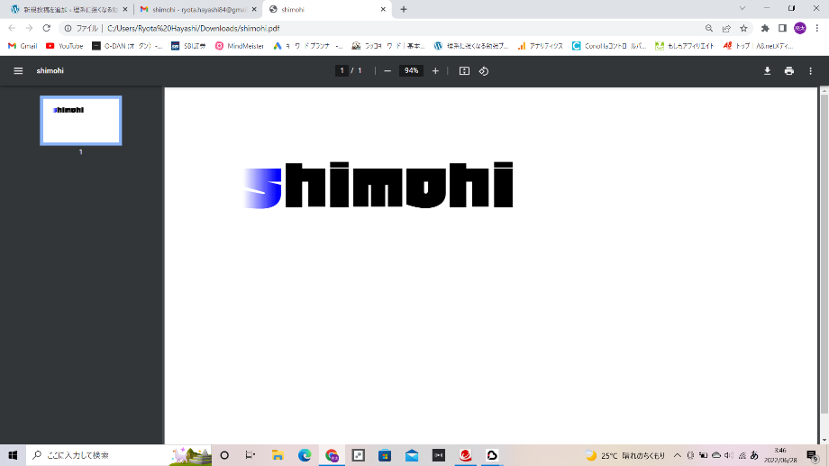

8％の食塩水　　　　　ｇ

12％の食塩水　　　　　ｇ

式）